准考证号 姓名
（在此卷上答题无效）
绝密★启用前
2008年普通高等学校招生全国统一考试（江西卷）
理科数学
本试卷分第Ⅰ卷（选择题）和第Ⅱ卷（非选择题）两部分．第Ⅰ卷l至2页，第Ⅱ卷3至4页，共150分．
第Ⅰ卷
考生注意：
1．答题前，考生务必将自己的准考证号、姓名填写在答题卡上．考生要认真核对答题卡上粘贴的条形码的“准考证号、姓名、考试科目”与考生本人准考证号、姓名是否一致．
2．第Ⅰ卷每小题选出答案后，用2B铅笔把答题卡上对应题目的答案标号涂黑，如需改动，用橡皮擦干净后，再选涂其他答案标号．第Ⅱ卷用黑色墨水签字笔在答题卡上书写作答．若在试题卷上作答，答案无效．
3．考试结束，监考员将试题卷、答题卡一并收回．
参考公式：
如果事件A、B互斥，那么 球的表面积公式
P(A＋B)＝P(A)＋P(B) S＝4πR²
如果事件A、B相互独立，那么 其中R表示球的半径
P(A·B)＝P(A)·P(B) 球的体积公式
如果事件A在一次试验中发生的概率是P，那么 V＝$\frac{4}{3}$πR³
n次独立重复试验中恰好发生k次的概率 其中R表示球的半径
P_{n}(k)＝C${}_{n}^{k}$P${}^{k}$ (1一P)${}^{n−k}$
一．选择题：本大题共12小题，每小题5分，共60分．在每小题给出的四个选项中，只有一项是符合题目要求的．
1．在复平面内，复数z=sin 2＋icos 2对应的点位于
A．第一象限 B．第二象限 C．第三象限 D．第四象限
2．定义集合运算：A*B＝{z|z＝xy，x∈A，y∈B}．设A＝{1，2}，B＝{0，2}，则集合A*B的所有元素之和为
A．0 B．2 C．3 D．6
3．若函数y＝f(x)的值域是[$\frac{1}{2}$，3]，则函数F (x)＝f(x)＋$\frac{1}{f(x)}$的值域是
A．[$\frac{1}{2}$，3] B．[2，$\frac{\text{10}}{3}$] C．[$\frac{5}{2}$，$\frac{\text{10}}{3}$] D．[3，$\frac{\text{10}}{3}$]
4．$\underset{x→1}{\text{lim}}\frac{\sqrt{x+3}−2}{\sqrt{x}−1}$＝
A．$\frac{1}{2}$ B．0 C．－$\frac{1}{2}$ D．不存在
5．在数列{a_{n}}中，a₁＝2，a_{n＋1}＝a_{n}＋ln(1＋$\frac{1}{n}$)，则a_{n}＝
A．2＋ln n B．2＋(n－1)ln n C．2＋nln n D．1＋n＋ln n
6．函数y＝tan x＋sin x－|tan x－sin x|在区间($\frac{π}{2}$，$\frac{3π}{2}$)内的图象大致是
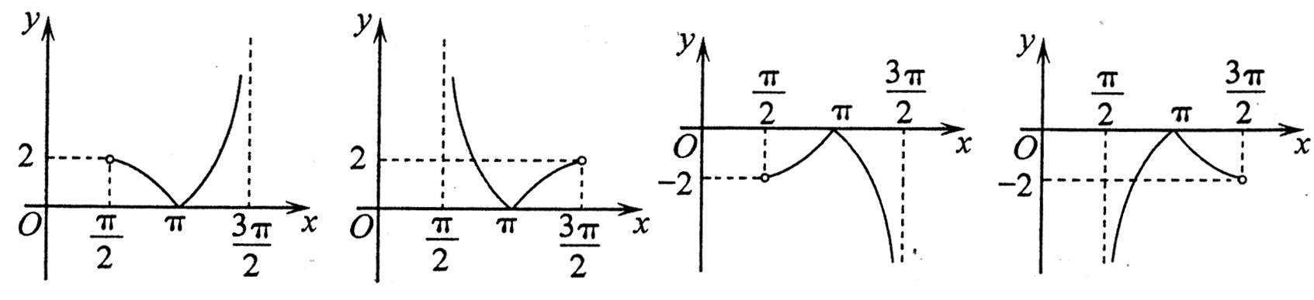
A B C D
7．已知F₁、F₂是椭圆的两个焦点．满足$\vec{{\text{MF}}_{1}}$·$\vec{{\text{MF}}_{2}}$＝0的点M总在椭圆内部，则椭圆离心率的取值范围是
A．(0，1) B．(0，$\frac{1}{2}$] C．(0，$\frac{\sqrt{2}}{2}$) D．[$\frac{\sqrt{2}}{2}$，1)
8．(1＋$\sqrt[3]{x}$)⁶(1＋$\frac{1}{\sqrt[4]{x}}$)¹⁰展开式中的常数项为
A．1 B．46 C．4245 D．4246
9．若0＜a₁＜a₂，0＜b₁＜b₂，且a₁＋a₂＝b₁＋b₂＝1，则下列代数式中值最大的是
A．a_{l}b_{l}＋a₂b₂ B．a_{l}a₂＋b₁b₂ C．a₁b₂＋a₂b_{l} D．$\frac{1}{2}$
10．连结球面上两点的线段称为球的弦．半径为4的球的两条弦AB、CD的长度分别等于2$\sqrt{7}$、4$\sqrt{3}$，M、N分别为AB、CD的中点，每条弦的两端都在球面上运动，有下列四个命题：
①弦AB、CD可能相交于点M ②弦AB、CD可能相交于点N
③MN的最大值为5 ④MN的最小值为l
其中真命题的个数为
A．1个 B．2个 C．3个 D．4个
11．电子钟一天显示的时间是从00∶00到23∶59，每一时刻都由四个数字组成，则一天中任一时刻显示的四个数字之和为23的概率为
A．$\frac{1}{\text{180}}$ B．$\frac{1}{\text{288}}$ C．$\frac{1}{\text{360}}$ D．$\frac{1}{\text{480}}$
12．已知函数f(x)＝2mx²－2(4－m)x＋l，g(x)＝mx，若对于任一实数x，f(x)与g(x)的值至少有一个为正数，则实数m的取值范围是
A．(0，2) B．(0，8) C．(2，8) D．(－∞，0)

绝密★启用前
2008年普通高等学校招生全国统一考试（江西卷）
理科数学
第Ⅱ卷
注意事项：
第Ⅱ卷2页，须用黑色墨水签字笔在答题卡上书写作答．若在试题卷上作答，答案无效．
二．填空题：本大题共4小题，每小题4分，共16分．请把答案填在答题卡上．
13．直角坐标平面内三点A(1，2)、B(3，－2)、C(9，7)，若E、F为线段BC的三等分点，则$\vec{\text{AE}}$·$\vec{\text{AF}}$＝ ．
14．不等式$2^{x−\frac{3}{x}+1}$≤$\frac{1}{2}$的解集为 ．
15．过抛物线x²=2py(p>0)的焦点F作倾斜角为30°的直线，与抛物线分别交于A、B两点(点A在y轴左侧)，则$\frac{\left|\text{AF}\right|}{\left|\text{FB}\right|}$＝ ．
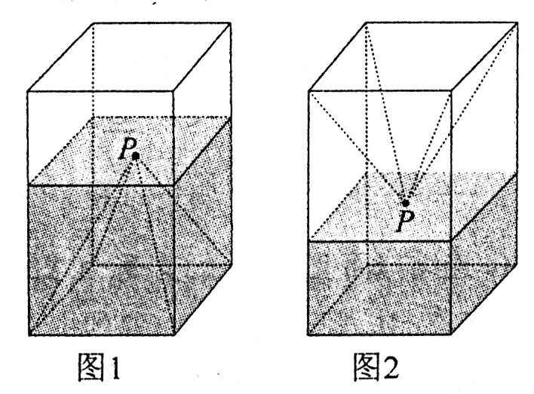
16．如图1，一个正四棱柱形的密闭容器水平放置，其底部镶嵌了同底的正四棱锥形实心装饰块，容器内盛有a升水时，水面恰好经过正四棱锥的顶点P．如果将容器倒置，水面也恰好过点P(图2)．有下列四个命题：
A．正四棱锥的高等于正四棱柱高的一半
B．将容器侧面水平放置时，水面也恰好过点P
C．任意摆放该容器，当水面静止时，水面都恰好
经过点P
D．若往容器内再注入a升水，则容器恰好能装满
其中真命题的代号是 ．(写出所有真命题的代号) ．
三．解答题：本大题共6小题，共74分．解答应写出文字说明，证明过程或演算步骤．
17．（本小题满分12分）
在△ABC中．a、b、c分别为角A、B、C所对的边长，
a＝2$\sqrt{3}$，tan$\frac{A+B}{2}$＋tan$\frac{C}{2}$＝4，sin B sin C＝cos²$\frac{A}{2}$．求A、B及b、c．
18．（本小题满分12分）
因冰雪灾害，某柑桔基地果林严重受损，为此有关专家提出两种拯救果树的方案，每种方案都需分两年实施．若实施方案一，预计第一年可以使柑桔产量恢复到灾前的1.0倍、0.9倍、0.8倍的概率分别是0.3、0.3、0.4；第二年可以使柑桔产量为第一年产量的1.25倍、1.0倍的概率分别是0.5、0.5．若实施方案二，预计第一年可以使柑桔产量达到灾前的1.2倍、1.0倍、0.8倍的概率分别是0.2、0.3、0.5；第二年可以使柑桔产量为第一年产量的1.2倍、1.0倍的概率分别是0.4、0.6．实施每种方案第一年与第二年相互独立，令ξi(i＝1，2)表示方案i实施两年后柑桔产量达到灾前产量的倍数．
（1）写出ξ₁、ξ₂的分布列；
（2）实施哪种方案，两年后柑桔产量超过灾前产量的概率更大?
（3）不管哪种方案，如果实施两年后柑桔产量达不到、恰好达到、超过灾前产量，预计利润分别为10万元、15万元、20万元．问实施哪种方案的平均利润更大?
19．（本小题满分12分）
等差数列{ a_{n} }各项均为正整数，a₁＝3，前n项和为S_{n}，等比数列{ b_{n} }中，b₁＝1，且b₂S₂＝64，{ b_{n} }是公比为64的等比数列．
（1）求a_{n}与b_{n}；
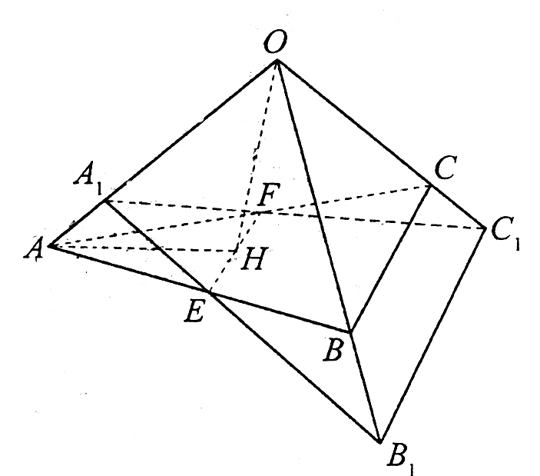
（2）证明：$\frac{1}{S_{1}}$＋$\frac{1}{S_{2}}$＋……＋$\frac{1}{S_{n}}$＜$\frac{3}{4}$．
20．（本小题满分12分）
正三棱锥O－ABC的三条侧棱OA、OB、OC两两垂直，且长度均为2．E、F分别是AB、AC的中点，H是EF的中点，过EF的一个平面与侧棱OA、OB、OC或其延长线分别相交于A₁、B₁、C₁，已知OA₁＝$\frac{3}{2}$．
（1）证明：B₁C₁⊥平面OAH；
（2）求二面角O－A₁B₁－C₁的大小．

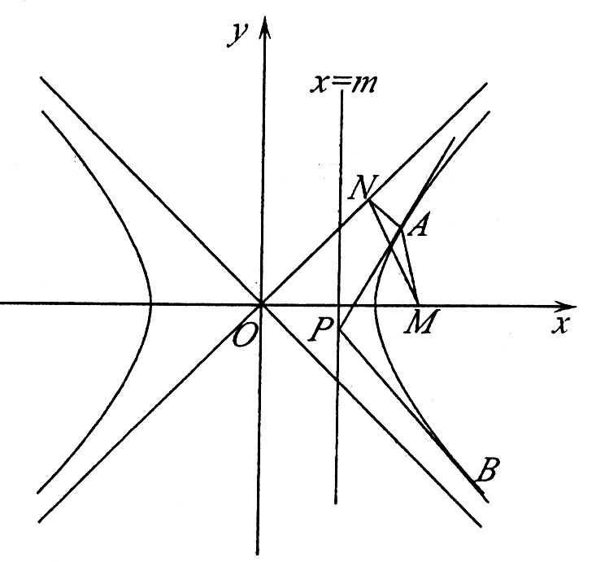
21．（本小题满分12分）
设点P (x₀，y₀) 在直线x＝m( y≠±m，0＜m＜1)上，过点P作双曲线搿x²－y²＝1的两条切线PA、PB，切点为A、B，定点M($\frac{1}{m}$，0)．
（1）过点A作直线x－y＝0的垂线，垂足为N，试求△AMN的重心G所在的曲线方程；
（2）求证：A、M、B三点共线．

22．（本小题满分14分）
已知函数f(x)＝$\frac{1}{\sqrt{1+x}}$＋$\frac{1}{\sqrt{1+a}}$＋$\sqrt{\frac{\text{ax}}{\text{ax}+8}}$，x∈(0，＋∞)．
（1）当a＝8时，求f(x)的单调区间；
（2）对任意正数a，证明：l＜f(x)＜2．

